C#程序设计语言与

.Net框架基础（双语）

**实**

**验**

**报**

**告**

**学 院 软件学院**

**年 级 2017 级**

**班 级 4 班**

**学 号 3017218178**

**姓 名 张剑锋**

**2019 年 4 月 11 日**



**C#程序设计语言与.Net框架基础（双语）**

**上机实验报告**

实验3： WPF实现MIDI乐队APP

**学院名称 软件学院**

**专 业 软件工程**

**学生姓名 张剑锋**

**学 号 3017218178**

**年 级 2017 级**

**班 级 4 班**

**时 间 2019年 4月11日**

目 录

实验名称 1

实验目的 1

实验内容 1

实验要求 4

实验分析 4

实验结论及心得体会 5

## 实验名称

WPF实现MIDI乐队APP

## 实验目的

1. 理解和掌握基于WPF的APP应用程序开发
2. 理解Xaml在WPF界面设计中的作用
3. 学习使用WPF Midi Band提供的源程序实现WPF MIDI Band APP
4. 理解WPF Midi Band内部的类、event、delegate构成机制

## 实验内容

1. 使用WPF Midi Band提供的源程序，在Visual Studio中建立相应的解决方案。
2. 能够成功编译WPF Midi Band提供的演示程序。并能正常播放MIDI文件。
3. 理解演示程序的内部工作机制: 参照WPF Midi Band文章内容，理解以Event/Delegate方式实现的模块间的耦合机制，各种类的继承关系等。
4. 对GUI界面中的控件大小、位置进行完善，使之能够随APP界面大小自动调整其自身大小。需要使用相应的Event完成此项工作。
5. 其他GUI界面的用户体验提升：由同学们自己提出创新功能并实现。

## 实验要求

1. 使用WPF Midi Band提供的源程序，在Visual Studio中建立相应的解决方案。
2. 能够成功在Visual Studio中编译WPF Midi Band提供的演示程序。并能完成MIDI音乐文件的播放。
3. 对GUI界面中的控件大小、位置进行完善，使之能够随APP界面大小自动调整其自身大小。
4. 添加其他元素以提升GUI界面的用户体验。

## 实验分析

1. 实验结果

1.1项目名称：

GUI控件的调整

1.2操作步骤：

用鼠标拉伸窗口的大小或使程序窗口最大化。

1.3实际结果描述、结论：

程序能自动调整窗口控件的大小和位置，使控件能够保持在程序窗口上的一个相对合适的位置。

拉伸前：

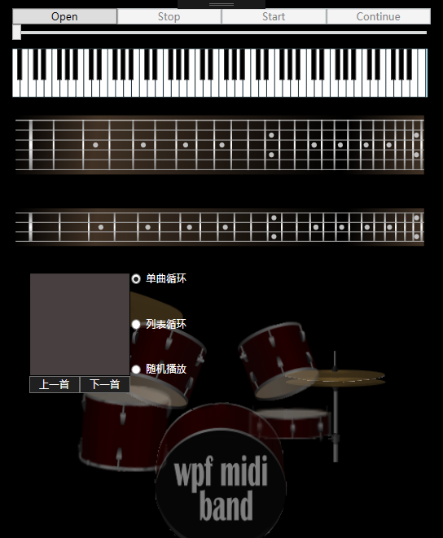

拉伸后：

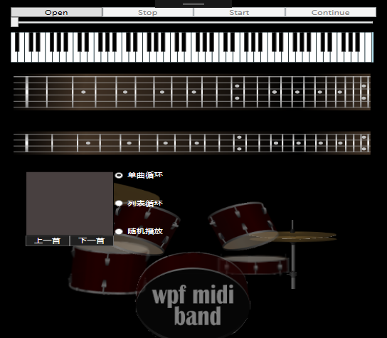

2.1项目名称：

播放列表的添加

2.2操作步骤：

点击Open按钮添加Midi文件（注意：由于源程序本来存在的bug，在播放状态下添加Midi有一定几率会使程序出现异常，建议在点击Stop按钮停止播放后再添加Midi）。添加Midi后程序自动开始播放当前Midi。

2.3实际结果描述、结论：

添加Midi文件后，该Midi文件的名称会被添加到播放列表中，并且程序会自动播放该Midi。在播放时，播放列表会自动突出显示当前正在播放的Midi，效果如下：

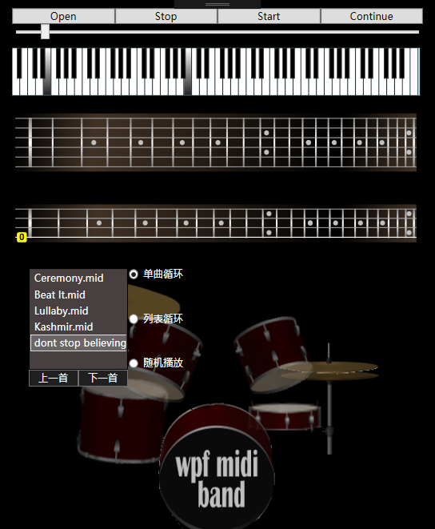

3.1项目名称：

单曲循环、列表循环、随机播放三种播放模式的添加

3.2操作步骤：

在播放列表中添加几个Midi文件（注意：由于源程序本来存在的bug，在播放状态下添加Midi有一定几率会使程序出现异常，建议在点击Stop按钮停止播放后再添加Midi），选择不同的播放模式查看程序的切换效果。

3.3实际结果描述、结论：

程序默认单曲循环，当播放列表中选中的Midi播放完毕后，程序会继续重新播放该Midi。若选择列表循环方式，程序播放完Midi时，播放列表会自动选中下一个Midi（当为最后一个时跳到第一个）并播放该Midi。当为随机播放模式时，播放完一首Midi时程序会随机选中播放列表中的一个Midi并播放该Midi。

效果如下（列表循环方式）：

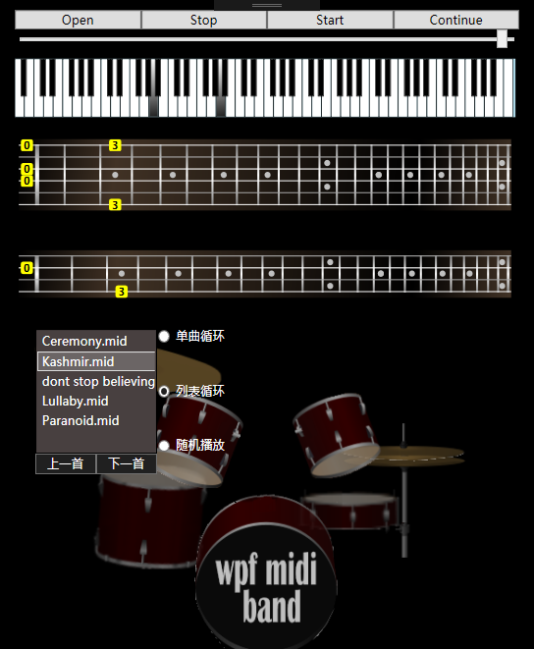

播放完并自动切换后：

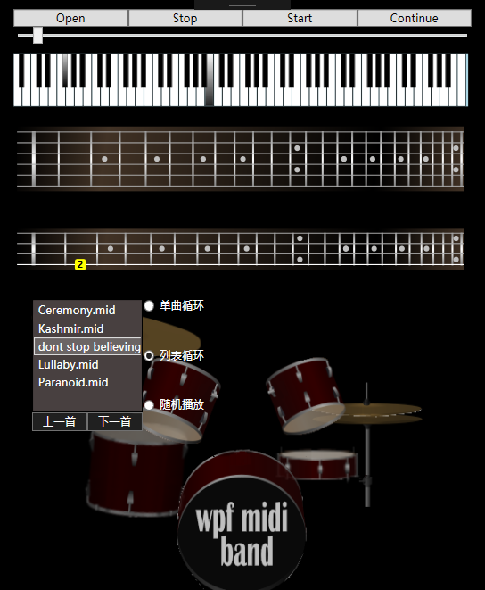

4.1项目名称：

上一首、下一首切换按钮的添加

4.2操作步骤：

在播放列表中添加几个Midi文件，点击上一首、下一首切换Midi音乐。

4.3实际结果描述、结论：

当点击上一首（下一首）时，Midi自动切换到列表的上一首（下一首）并播放。当点击上一首时，如果当前Midi是列表中第一首时，切换到最后一首，。当点击下一首时，如果当前Midi是列表中最后一首时，切换到第一首。

## 实验结论及心得体会

通过这次的Midi实验，我进一步掌握了C#基于WPF的APP的应用程序开发方式，并理解了XAML在WPF界面设计中的作用。在修改并添加Midi代码的过程中也对控件的使用以及各个控件的工作机理有了更深的了解，并理解了C#的event、delegate的构成机制。这两次实验分别从基于Windows Form的方式和基于WPF的方式完成Midi播放器的开发，也让我清楚的感受到了两种编程方式的区别及相同之处。